Муниципальное бюджетное общеобразовательное учреждение Ершовская средняя общеобразовательная школа имени Героя Советского Союза Василия Фабричнова

КОНСПЕКТ УРОКА РУССКОГО ЯЗЫКА В 3 «А» КЛАССЕ

Тема урока: Предложение.
Класс: 3 «А», УМК «Планета знаний», дата проведения 22 октября 2014 года.
Учитель: Агафонова Лариса Александровна
Цель урока:
- организовать деятельность учащихся по формированию универсальных учебных действий: познавательных, личностных, коммуникативных;
- формирование навыка владения речевой нормой.
- Развивать у школьника речевую и письменную деятельность. Помочь овладеть языком как средством познания и общения.
Задачи урока:
Образовательные:
- учить дифференцировать предложения с позиций цели высказывания, речевой задачи, вычленять вопросительные и повествовательные предложения по цели высказывания: задаем вопросы, отвечаем, сообщаем; по интонационной окраске;
- учить составлять вопросительные и повествовательные предложения;
- формировать умение находить в словах ранее изученные орфограммы и проверять их;
- продолжить работу по формированию орфографической зоркости учащихся.

Воспитательные:
- воспитывать любовь к родному языку;
- воспитывать чувство коллективизма и ответственности.

Развивающие:
- совершенствовать навыки каллиграфии;
- понимать значения знаков препинания в конце предложения;
- развивать умение сравнивать, находить сходное и различное, выделять главное, существенное;
- развивать умение делать выводы, ориентироваться в своей системе знаний отличать новое от уже известного.

Цели урока направленные на формирование и развитие УУД

На данном уроке каждый ученик получает возможность совершенствовать и развивать:

Личностные действия
- навыки сотрудничества с учителем и сверстниками;
- мотивация к творческому труду, к работе на результат;
- учебно-познавательный интерес к новому учебному материалу.

Регулятивные действия
- ставить учебную задачу на основе соотнесения известного и усвоенного материала;
- умение планировать, контролировать и оценивать учебные действия в соответствии с поставленной задачей и условиями её реализации;
- осуществлять познавательную и личностную рефлексию.

Познавательные действия
- активное использование речевых средств для решения коммуникативных и познавательных задач;
- логические действия, установление аналогий и при чинно-следственных связей, построения рассуждений.

Коммуникативные действия
- готовность слушать собеседника и вести диалог;
- излагать своё мнение и аргументировать свою точку зрения, участвовать в групповом обсуждении.

Тип урока: урок комплексного использования знаний и умений.

Формы работы учащихся: фронтальная, групповая, индивидуальная.

Методы: репродуктивный, объяснительно-иллюстративный, коммуникативный, метод стимулирования и мотивации.

Оборудование: Компьютер, интерактивная доска, карточки для групповой работы, презентация, цветные карандаши.

ХОД УРОКА

№  п/п | Этап урока | Задачи  этапа | Деятельность учителя и учащихся | Формирование УУД
- 1. | Организацион -  ный момент. Психологи -  ческий настрой.  Работа над девизом урока | Включение в учебную деятельность | - И так, русский язык, друзья!  На вас надеюсь, как всегда!  Мы хороший, дружный класс,  Все получится у нас!  - Соберите из карточек, которые у вас на столах, пословицу, которая станет девизом нашего сегодняшнего урока. Работа в парах.  Учащиеся собирают из карточек пословицу.  Слайд № 2  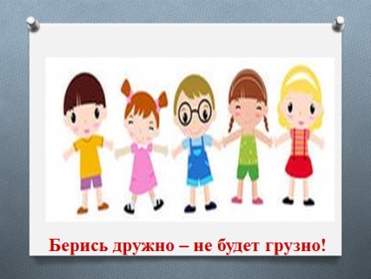  - Как вы понимаете смысл этой пословицы?  Берись дружно – не будет грузно!  - Если мы вместе дружно будем работать, то у нас все получится, и делать все будет легко.  Мозговой штурм:  1.Ленивая 8.  2.Шапка | ЛУУД  ценностно-смысловая ориентация
 | Мотивация к деятельности | Введение ситуации мотивирующей узнать новое | Учитель для мотивации деятельности учащихся начинает урок с загадывания загадок.  Отгадайте три загадки, а затем со словами-отгадками придумайте предложения разные по цели высказывания. Разрешается изменять окончания, добавлять другие слова, фантазировать.  Хоть живем в лесу, в болоте,  Нас повсюду вы найдете:  На полянке, на опушке.  Мы зелёные …(лягушки)    Слайд № 3  Распустила алый хвост,  Улетела в стаю звезд.  Наш народ построил эту  Межпланетную … (ракету)    Слайд № 4  Я люблю прямоту,  Я самая прямая.  Сделать новую черту  Вам я помогаю.  Что-нибудь без меня  Начертить сумей – ка!  Угадайте-ка, друзья,  Кто же я? ... (линейка)  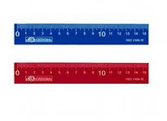  Слайд № 5 | ЛУУД – вызвать личностный интерес к урокам русского языка  ПУУД – узнать о разнообразии предложений по цели высказывания
 | Актуализация опорных знаний | Создать условия для осознания темы урока, готовность мышления, осознание потребности к поиску истины | Слайд № 6  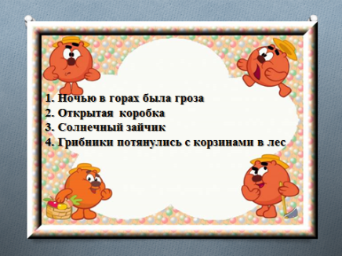  Какие записи являются предложениями? (1 и 4)  - Почему? Докажите.  Слайд № 7  Сядем ровно. Откроем тетради и запишем число.  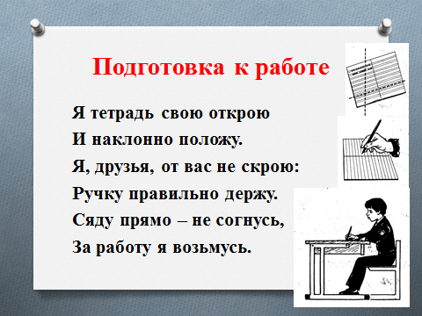  Запишите четвертое предложение.  Грибники потянулись с корзинами в лес.  Вопросы учителя.  - Что же такое предложение?  Предложение состоит из слов, связанных по смыслу и грамматически (с помощью предлогов, союзов, путем изменения окончаний).  - Как отличить предложение от группы слов?  Предложение выражает законченную мысль. | КУУД – готовность слушать собеседника и вести диалог;  излагать своё мнение и аргументировать свою точку зрения, участвовать в групповом обсуждении  РУУД – умение выделять главное и второстепенное
 | Постановка учебной задачи | Выявление места и причины затруднения | Какие по цели высказывания бывают предложения?  Ответы детей.  Предложения бывают: повествовательные, вопросительные, восклицательные, побудительные.  - С какой целью мы пользуемся повествовательным предложением? Приведите примеры.  - С какой целью мы пользуемся вопросительным предложением? Приведите примеры.  - С какой целью мы пользуемся побудительным предложением? Приведите примеры.  - Какие бывают предложения по интонации?  Слайд № 8  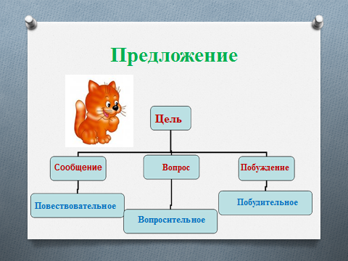 | РУУД – анализ сложившейся ситуации.  КУУД - строить понятное для слушателей высказывание, задавать уточняющие вопросы, формулировать простые выводы
 | Открытие детьми нового знания | Приобретение новых знаний и умение их использовать в различных ситуаций. | Несколько учеников выступают с рассказом о предложении.  Антипова Татьяна.  Общаясь, мы обмениваемся мыслями (о чем-то спрашиваем, отвечаем на вопросы, сообщаем о чем–нибудь, просим), выражаем разные чувства. В этих целях мы используем конструкции, построенные из слов, - предложения.  Слова в предложении связываются по смыслу и грамматически (то есть с помощью изменения форм слов и употребления предлогов, союзов).  Например:  Последние листья опадают с деревьев.  Находим в этом предложении грамматическую основу. Ставим вопрос. Что? Листья. Значит слово листья это подлежащее, подчеркиваем его одной чертой. Находим сказуемое. Ставим вопрос от подлежащего. Листья что делают? Опадают. Значит слово опадают – это сказуемое. Подчеркиваем его двумя чертами. Листья (какие?) последние. Опадают с чего? С деревьев.  Бойцова Алиса.  Предложения по цели могут быть разными.  Предложения, которые заключают в себе вопрос, называются вопросительными.  Например: Ты пойдешь в зоопарк? А где ты взял такую интересную книгу?  Часто в вопросительных предложениях употребляются специальные слова-помощники: что, зачем, почему, отчего и другие. Они произносятся с некоторым повышением тона голоса – вопросительной интонацией. На письме в конце вопросительного предложения ставится вопросительный знак.  Когда придет мама? Почему у зайки длинные ушки?  Матюнина Ксения  Предложения, в которых содержатся сообщения, ответы на вопросы, называются повествовательными. В конце повествовательных предложений тон голоса понижается, на письме ставится точка.  Например: Я иду в школу. В библиотеке много интересных книг.  Предложение выражает мысли и чувства и отличается интонационной законченностью.  Зеленько Полина  Предложения, в которых выражается побуждение кого – либо к действию, называются побудительными. В них могут содержаться совет, приказ, просьба, призыв, пожелание, запрещение. Мольба.  Например: Напиши Мише письмо. Закройте, пожалуйста, дверь.  Матюнина Ксения  Предложения, в которых выражаются сильные чувства (эмоции), называют восклицательными. Восклицательное предложение произносится с особой восклицательной интонацией. В конце его ставится восклицательный знак. Восклицательным может быть любое предложение по цели высказывания: повествовательное, побудительное, вопросительное.  Например: Давайте жить дружно! (побудительное)  Сколько же вас? (вопросительное)  Мама пришла! (повествовательное)  Бойцова Алиса  - Какие же бывают предложения по интонации? Они бывают восклицательные и невосклицательные.  - Чем отличается восклицательное предложение от невосклицательного?  В конце восклицательного предложения мы ставим восклицательный знак.  Восклицательное предложение может быть побудительным. (Умойся сейчас же!)  Невосклицательное предложение тоже может быть побудительным. (Иди спать).  Учитель:  - А теперь дадим характеристику записанному предложению.  (Это предложение повествовательное, невосклицательное).  - В любом предложении есть основа. Это главные члены предложения. Что вы о них знаете? Давайте найдем грамматическую основу выписанного предложения. | ПУУД - самостоятельное решение проблем поискового характера.  КУУД - выбор форм общения.
 | Физкульт  минутка | Здорово-  сберега-  ющие технологии | Дети повторяют движения за учителем под музыку Ничего на свету  Слайды № 9   | ЛУУД - формирование заботы о своем здоровье.
 | Первичное закрепление знаний. | Усвоение нового знания путем метода «проб и ошибок» | Работа в группах.  Игра «Исключи лишнее слово, чтобы получилось предложение»;  «Восполнение недостающего слова».  (Приложение № 1) | КУУД - умение слушать и оценить партнера по общению  РУУД - Осуществлять самоанализ успешности участия в учебном диалоге  ЛУУД - используют усвоенные приемы работы для решения учебных задач
 | Включение в систему знаний и повторение | Применить новые знания на практике. Воспроизвести ранее изученного. | Работа с карточками.  Определи, каким является каждое предложение по цели высказывания. Соедини с табличкой. Поставь нужные знаки.  ( Приложение № 2) | ПУУД - Анализ объекта, выдвижение гипотез и доказательства.  РУУД - проводят работу по предложенному план.
 | Рефлексия деятельности | Самооценка результатов деятельности, осознание метода построения и границ применения нового знания. | Учитель узнает мнения детей: как работали, их предположения, чего узнали нового о предложениях.  Подведем итог нашего урока.  Закончим предложения  Слайд № 10  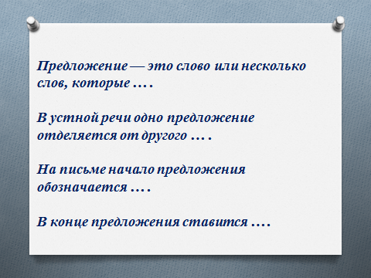  -Какова была цель урока?  - Какие знания мы открыли? | КУУД - Формулируют простые выводы,  ПУУД - обосновывают и оценивают собственную деятельность отделяют знания от незнания и прогнозируют будущую деятельность  ЛУУД- владеют приемами действовать по алгоритму.  Используют усвоенные приемы работы для решения учебных задач.
 | Домашнее задание | Укрепление полученных знаний | Тетрадь на печатной основе.  Страница 31 упражнение 2  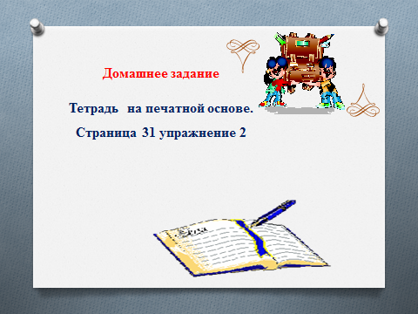 | ЛУУД - осознание необходимости само-  совершенствования, выражение  желания  осваивать  новые знания.

Приложение № 1

Исключение лишнего слова.
Задание: Исключи лишнее слово, чтобы получилось предложение.
У Нади и слоны Димы папы – водолазы.
На дне зоопарк океана звезда.
Полез Денис дрова на забор.
По рекам водный плывут суда.
Папа Тимы река работает на заводе.
Мы были в скакала парке.
Белка брала баранки у осина нас из рук.
Белые бараны били в зубры барабаны.
В парке растут липы, сосны, компот, осины.
Посадили ребята долбил смородину, сливы и яблони.

Восполнение недостающего слова.
Задание: Добавь слова, чтобы получились предложения.
В небе блестит ….
Дети нарисовали ...
У Тимы умелые…
После обеда Лида сама моет…
Покраснел Денис, как...
В субботу мы были ...
У бобров …. острые, как бритва.
Кот Барсик ….. клубок.
С ветки на ….. скакала белка.

Приложение № 2
Фамилия, имя_____________________________________________________
Определи, каким является каждое предложение по цели высказывания. Соедини с табличкой. Поставь нужные знаки.
Когда мы пойдем в поход
В ночном небе загораются звёзды
Весело жужжал мохнатый шмель
Где гнездятся чайки
Поставь на стол вазу с цветами
Побудительное
Вопросительное

Повествовательное

